

PAUTA ACTIVIDAD: DESARROLLO DEL MODELO ATÓMICO

En esta actividad aprenderán un poco sobre la historia detrás de uno de los temas científicos más revolucionarios y controversiales: el átomo.
Analice la lectura, responda las preguntas que se formulan y realice las actividades que se proponen, puede trabajar en grupos de 3 o 4 personas:
Por muchos siglos, desde los tiempos de los griegos unos 440 años antes de Cristo, las personas se han preguntado sobre cómo está conformada la materia.
En esa época, las grandes disputas filosóficas sobre el tema las enfrentaron dos conocidos personajes: Demócrito y Aristóteles.
Aristóteles planteaba que toda la materia que nos rodea está constituida de cuatro elementos esenciales: el fuego, el agua, el aire y la tierra. Para Aristóteles, la materia era una combinación de estos elementos.
Sin embargo, Demócrito no estaba de acuerdo con Aristóteles. Él planteaba el siguiente ejercicio filosófico: ¿qué sucede si un material (como podría ser un pedazo de papel) lo corto cada vez en pedazos más pequeños?, ¿será posible que en algún momento ya no se pueda seguir trozando?, ¿será posible que en algún momento se llegue a una partícula tan diminuta que constituya las bases de la materia? Demócrito así lo creía. Él no pudo demostrar nunca lo que pensaba, ya que aún no se había desarrollado el método científico. Sin embargo, dejó planteada esta incógnita. Incluso la palabra átomo que hoy usamos viene de los tiempos de Demócrito. Átomo significa indivisible en griego. Ese es el término que se usó para describir esta partícula hipotética que era la base de toda la materia.
- ¿Quién fue Demócrito?
Un filósofo griego que cuestionó las creencias sobre la formación de la materia en su época. Fue quien usó la palabra átomo para describir a una partícula indivisible base de toda la materia.

- ¿Cuál era la idea principal que planteaba Demócrito sobre la materia?
Que la materia estaba conformada por pequeñas partículas y que éstas partículas eran la base de toda la materia.

- ¿Qué importancia tuvieron sus ideas sobre la materia en esa época?
Confronta las ideas de Aristóteles con un pensamiento que rompe los esquemas de la época y deja abierta una discusión que se mantiene vigente por varios siglos.
Muchos años pasaron y no fue sino hasta cerca del 1770 que, John Dalton, un químico y profesor inglés retomó las ideas de Demócrito y las volvió a poner en el debate público. Dalton realizó muchos experimentos que Demócrito no pudo hacer. Finalmente experimentando con barras de oro, Dalton concluyó que se llegaba a un punto en que la barra de oro no se podía seguir dividiendo más. Para él, esto fue la evidencia de que existía el átomo de oro.

Dalton usó esferas como modelos para representar el átomo. Así nace el primer modelo atómico. ¡Una simple esfera!

- ¿Cuál es el aporte de Dalton a la teoría atómica?
Dalton retomó la discusión inicial de Demócrito, pero esta vez no a nivel filosófico sino científico. Realizó experimentos y sus resultados desembocaron en una propuesta del primer modelo atómico.

- ¿Cuál es la gran diferencia entre lo que logró Dalton en comparación con Demócrito?
Dalton demostró a la comunidad científica, a través de sus experimentos, que el átomo como partícula base que forma toda la materia efectivamente existe. Se comenzó a cuestionar, a partir de ese momento, las antiguas nociones aristotélicas que entonces dominaban el pensamiento.

Unos 100 años después, en 1897 (aproximadamente), John Thomson, un científico británico, también realizó variados experimentos para lograr comprender cómo eran los átomos. Él usó un tubo de vidrio al vacío con dos placas metálicas en su interior, una con carga positiva y la otra con carga negativa. Este montaje se llamó el “experimento de los rayos catódicos”. A través de este experimento, Thomson demostró que en el átomo había partículas diminutas que estaban cargadas negativamente. Como el átomo era neutro, Thomson concluyó que el átomo debía ser positivo para poder neutralizar las partículas negativas. En este experimento se descubrió el electrón. Thomson ilustró un nuevo modelo del átomo donde los electrones aparecen incrustados en la esfera del modelo de Dalton. La esfera misma, planteó Thomson, es positiva, y los electrones son diminutas subpartículas negativas que se encuentran incrustadas en esta esfera. ¡El modelo que él presentaba se parecía mucho a una galleta de chocolates!, donde la galleta era la esfera positiva y los trocitos de chocolate los electrones negativos.
- Compare el modelo de Thomson con el de Dalton ¿En qué se parecen? ¿En qué se diferencian?
Similitud: ambos modelos representan una esfera.
Diferencia: en el modelo de Thomson se incorporan unas pequeñas subpartículas atómicas, los electrones, que se muestran incrustadas en esta esfera, positiva.

- ¿Qué partícula descubrió Thomson con su experimento?
El electrón.
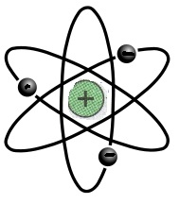
Unos pocos años después, en 1909, un discípulo de Thomson, Ernest Rutherford, también se dedicó a experimentar con átomos. Su experimento llamado el “experimento de la lámina de oro” demostró que los electrones no se encontraban incrustados en esta esfera positiva, como planteó Thomson. Rutherford postuló un modelo atómico totalmente diferente a lo que hasta ese momento existía. Un modelo muy similar al sistema solar. En este modelo en el centro del átomo estaba la mayor parte de la masa del átomo y era positiva. Esto se llamó el núcleo y se llamaron protones a las partículas que se encontraban al interior del núcleo. Los electrones orbitan alrededor del núcleo, tal como los planetas orbitan alrededor del sol.

- Nombre dos diferencias entre el modelo atómico de Thomson y el de Rutherford
Rutherford propuso un modelo tipo sistema solar, donde el núcleo (positivo) es el centro y los electrones (negativos) orbitan alrededor del núcleo. Otra diferencia es que los electrones ya no están incrustados en esta esfera sino que se encuentran a una cierta distancia del ella.

- Nombre dos similitudes entre el modelo atómico de Thomson y el de Rutherford
Ambos modelos son similares en cuanto reconocen que el átomo es la partícula que conforma la materia. Otra similitud es que este átomo está formado por subpartículas negativas (electrón) y positivas (protón).

- ¿Cuáles fueron los dos grandes aportes de Rutherford a la teoría atómica?
Rutherford presentó un modelo de átomo totalmente distinto al de Thomson. Esto obligó a la comunidad científica a replantearse los conocimientos adquiridos hasta el momento. También demostró que la distancia entre el electrón y el núcleo es enorme y gran parte del volumen del átomo es simplemente vacío.

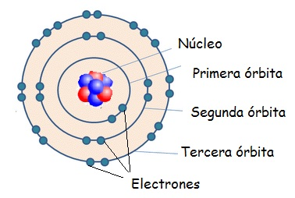
A comienzos del siglo XX, muchos científicos estaban enfrascados en una gran carrera simultánea por descubrir más sobre el átomo. Unos pocos años después de Rutherford, en 1913, Ernest Bohr, un físico danés, también realizó una serie de experimentos y modificó el modelo propuesto por Rutherford.
Se agregó a este modelo la forma en que los electrones orbitan alrededor del núcleo. Bohr planteó que los electrones se mueven en órbitas definidas y que incluso en estas órbitas se mueven una cantidad determinada de electrones. Bohr afirmó que la primera órbita es la más cercana al núcleo, la segunda se encuentra más lejos y así sucesivamente. Bohr también dijo que la primera órbita solo puede contener dos electrones, la segunda órbita un máximo de 8, la tercera órbita un máximo de 18. Además, pudo calcular el máximo de electrones para todas las órbitas
En este modelo, Bohr planteó que hay un orden para la ubicación de los electrones en las órbitas. Éstos se ubican siempre partiendo desde la primera órbita y solo cuando ésta se llena, los electrones se ubican en la segunda hasta completarla, solo entonces se posicionan en la tercera órbita, y así sucesivamente.
- Nombre dos diferencias entre el modelo atómico de Rutherford y el de Bohr
Bohr planteó que los electrones se movían en órbitas predeterminadas. También dijo que estas órbitas tenían una capacidad limitada y fija para contener electrones. Incluso propuso la cantidad de electrones que cada órbita podía contener. También sugirió cómo se iban completando las órbitas con los electrones. Por su parte Rutherford solo estableció que los electrones orbitaban alrededor del núcleo.

- Nombre dos similitudes entre el modelo atómico de Rutherford y el de Bohr
Ambos sostuvieron que el modelo del sistema solar es el modelo que mejor representa al átomo. Ambos plantearon que hay partículas subatómicas que constituyen al átomo y estas partículas están cargadas eléctricamente.

- ¿Cuáles fueron los dos grandes aportes de Bohr a la teoría atómica?
Demostrar que el modelo atómico no está acabado y sigue siendo perfectible, es decir la ciencia debe continuar investigando, aun cuando se piense que se sabe todo respecto a un tema. La ciencia está en constante desarrollo, el conocimiento es provisorio.
El segundo aporte tiene que ver con la información cuantitativa relacionada con el movimiento orbital de los electrones.

- Confeccione una línea de tiempo con los aportes de cada uno de los personajes descritos en esta lectura.
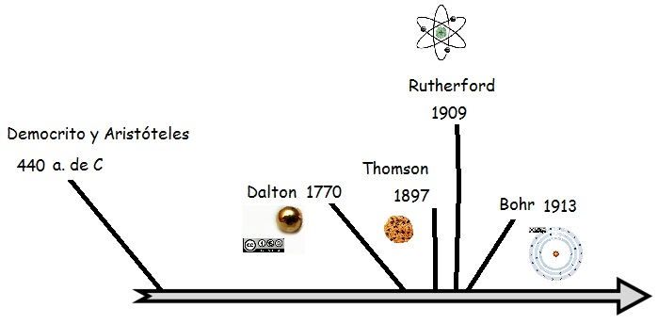

- ¿Por qué cree usted que por tantos años no hubo aportes al desarrollo de la teoría atómica?
Respuesta abierta. Posibles respuestas son: Por la influencia que algunos grandes pensadores ejercían sobre las posteriores generaciones.
Porque la ciencia no se desarrolló como disciplina sino muchos siglos después. Con el método científico se logró probar empíricamente lo que antes eran discusiones filosóficas que no tenían pruebas concretas.
Junto con el desarrollo de la ciencia se desarrolló la tecnología asociada que permite perfeccionar la experimentación y avanzar en el desarrollo de los resultados a pasos agigantados.

- ¿Por qué es importante conocer la historia de lo que se ha pensado, experimentado, y propuesto en la ciencia, aunque en la actualidad nuestros conocimientos sobre el átomo pueden ser muy distintos al modelo propuesto por Bohr?
Respuesta abierta. Posibles respuestas son: Si desconocemos la historia repetiríamos las acciones y no avanzaríamos al mismo ritmo. Si desconocemos la historia negamos que el conocimiento es algo que está en constante desarrollo, no es estático.

- ¿Cómo cree usted que el desarrollo de la tecnología ha contribuido al desarrollo del conocimiento científico?
Gracias al desarrollo tecnológico se han podido perfeccionar y sofisticar muchos experimentos que antes no eran posibles de realizar.

- Después de lo que ha aprendido sobre la historia del desarrollo de la teoría atómica ¿cree usted que el término átomo sería adoptado hoy para describir a esta partícula? Fundamente su respuesta.

Probablemente esta palabra no habría sido la elegida, puesto que se ha demostrado que el átomo sí se puede dividir. Mientras más se sabe del átomo más nos cuestionamos sobre cuál es la partícula final, la efectivamente indivisible.

Finalmente en grupos de

Elaborado por: Carmen Salazar

